附件3

森林消防中队营房外观标识
及消防员服饰标识（暂行）
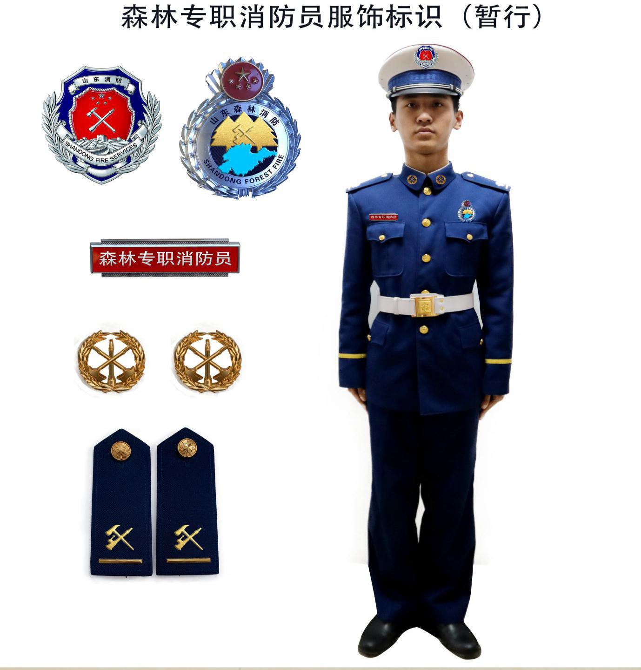

着常服（冬）时
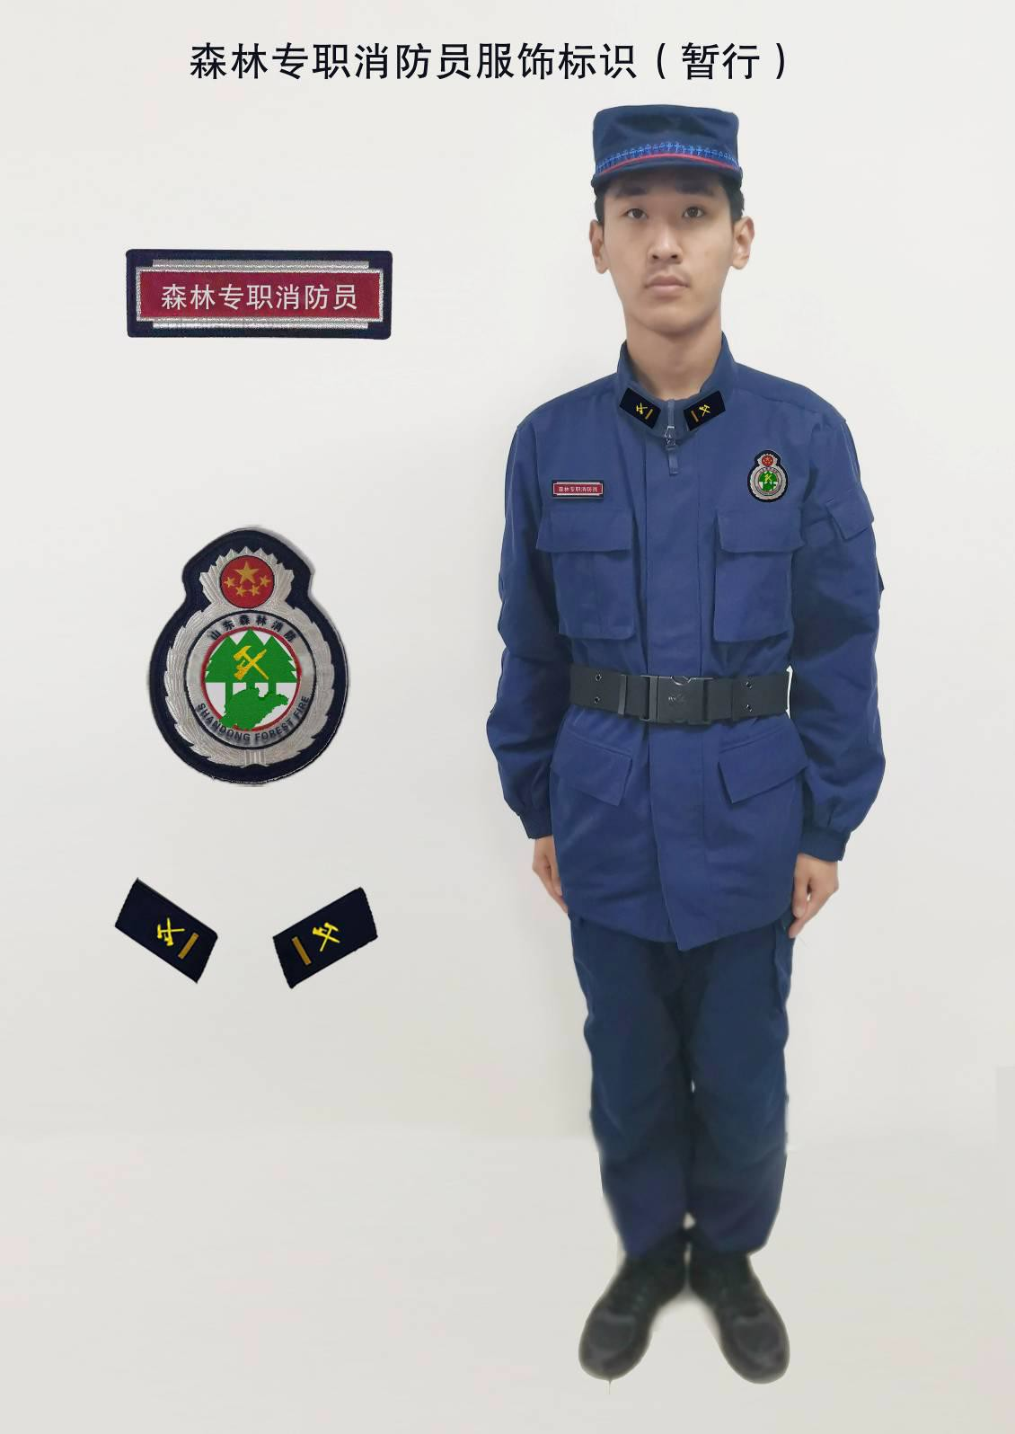
着作训服（冬）时

